TRƯỜNG THPT  TỔ TOÁN | THI THỬ TỐT NGHIỆP - NĂM HỌC 2024 - 2025  Môn: TOÁN, Lớp 12
DÀNH CHO HS – TB YẾU | Thời gian: 90 phút
Họ và tên thí sinh:.............................................................................. SBD:..................... |  | Mã đề thi  19

PHẦN I. Câu trắc nghiệm nhiều phương án lựa chọn. Thí sinh trả lời từ câu 1 đến câu 12. Mỗi câu hỏi thí sinh chỉ chọn một phương án.

Câu 1. Hàm số liên tục và có bảng biến thiên trên đoạn cho trong hình bên. Gọi là giá trị lớn nhất của hàm số trên đoạn . Tìm mệnh đề đúng?
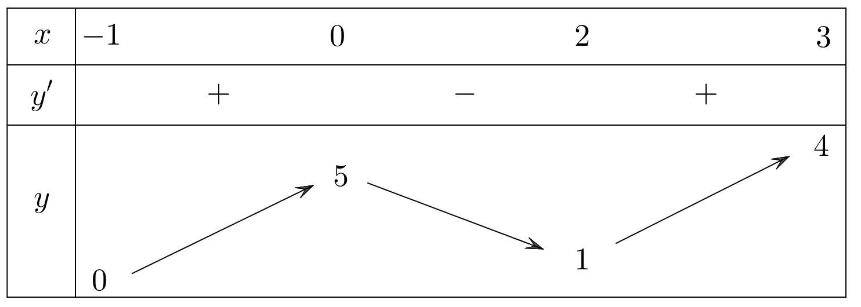
A. . B. . C. . D. .
Câu 2. Mệnh đề nào sau đây đúng?
A. B.
C. D.
Câu 3. Trong không gian cho , mặt cầu có phương trình . Tâm mặt cầu là điểm
A. B. . C. . D. .
Câu 4. Trong các dãy số sau, dãy số nào không phải cấp số cộng.
A. . B. . C. . D. .
Câu 5. Cho là số thực dương và hai số nguyên dương thõa . Tính tổng của và .
A. . B. . C. . D. .
Câu 6. Cho hình chóp có vuông góc với mặt phẳng đáy. Góc giữa và mặt phẳng đáy là góc nào?
A. . B. . C. . D. .
Câu 7. Trong không gian , đường thẳng không đi qua điểm nào dưới đây?
A. . B. . C. . D. .
Câu 8. Tìm .
A. . B. .
C. . D. .
Câu 9. Nghiệm của phương trình là
A. . B. . C. . D. .
Câu 10. Hàm số nào sau đây có bảng biến thiên như hình bên?
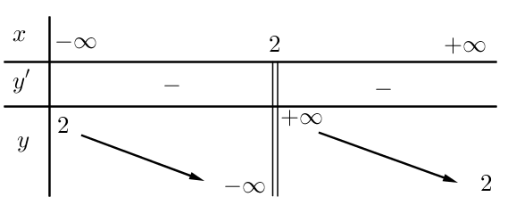
A. . B. . C. . D. .
Câu 11. Phương trình có nghiệm là
A. B.
C. D.
Câu 12. Cho hàm số xác định và liên tục trên đoạn và có đạo hàm trên khoảng . Đồ thị của hàm số như hình vẽ sau
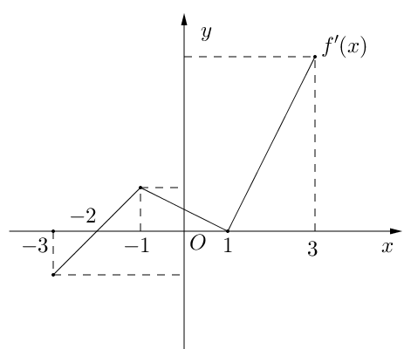
Mệnh đề nào dưới đây đúng ?
A. Hàm số đồng biến trên các khoảng và .
B. Hàm số nghịch biến trên các khoảng và .
C. Hàm số đồng biến trên khoảng .
D. Hàm số nghịch biến trên các khoảng

PHẦN II. Câu trắc nghiệm đúng sai. Thí sinh trả lời từ câu 1 đến câu 4. Trong mỗi ý a), b), c), d) ở mỗi câu, thí sinh chọn đúng hoặc sai.

Câu 1. Cho đồ thị hàm số . Các mệnh đề sau đúng hay sai?
a) Đồ thị hàm số có đường tiệm cận ngang là .
b) Đồ thị hàm số có đường tiệm cận ngang là .
c) Đồ thị hàm số có đường tiệm cận đứng là .
d) Đồ thị hàm số có đường tiệm cận đứng là .
Câu 2. Một ô tô đang chạy với vận tốc thì người lái ô tô đạp phanh, từ thời điểm đó, ôtô chuyển động chậm dần đều với vận tốc trong đó là thời gian tính bằng giây. Xét tính đúng sai của các khẳng định sau?
a) Từ lúc đạp phanh đến khi dừng hẳn, ô tô di chuyển được quãng đường mét
b)
c)
d) Từ lúc đạp phanh đến khi dừng hẳn, ô tô di chuyển trong khoảng thời gian giây.
Câu 3. Trong không gian cho ba điểm , , , và mặt phẳng . Các mệnh đề sau đúng hay sai?
a) Khoảng cách từ điểm đến mặt phẳng bằng
b) Mặt phẳng có một véctơ pháp tuyến là .
c) Mặt phẳng vuông góc với mặt phẳng .
d) Mặt phẳng đi qua điểm .
Câu 4. Một hộp có 16 bi đỏ và 10 bi xanh, trong đó có 10 bi được đánh số gồm 6 bi đỏ và 4 bi xanh. Xét các biến cố sau:
: “viên bi được lấy ra có màu đỏ”; : “viên bi được lấy ra có đánh số”;
: “viên bi được lấy ra có màu xanh”; : “viên bi được lấy ra không có đánh số”.
a) Xác suất để lấy được bi màu đỏ không có đánh số là .
b) Xác suất để lấy ra bi không có đánh số là .
c) Xác suất để lấy ra bi xanh là .
d) Xác suất lấy được bi xanh không có đánh số là .

PHẦN III. Câu trắc nghiệm trả lời ngắn. Thí sinh trả lời từ câu 1 đến câu 6.

Câu 1. Khi cắt một vật thể hình chiếc niêm bởi mặt phẳng vuông góc với trục tại điểm có hoành độ (), mặt cắt là tam giác vuông có một góc và độ dài một cạnh góc vuông là . Tính thể tích vật thể hình chiếc niêm trên.
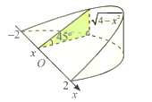
Câu 2. Trong không gian với hệ tọa độ Oxyz , người ta đăt một trạm thu phát sóng điện thoại được đặt ở vị trí . Biết rằng trạm thu phát sóng được thiết kế với bán kính là 4 km, viết phương trình mặt cầu mô tả ranh giới bên ngoài của vùng phủ sóng trong không gian?
Câu 3. Người ta điều tra thấy ở một địa phương nọ có tài xế sử dụng điện thoại di động khi lái xe. Người ta nhận thấy khi tài xế lái xe gây ra tai nạn thì có là do tài xế sử dụng điện thoại. Hỏi việc sử dụng điện thoại di động khi lái xe làm tăng xác suất gây tai nạn lên bao nhiêu lần?
Câu 4. Trong hệ trục tọa độ , cho hai điểm là , . Điểm thỏa mãn hệ thức . Tính giá trị biểu thức ?
Câu 5. Cho hình chóp có đáy tam giác đều cạnh , hai mặt phẳng và cùng vuông góc với mặt phẳng đáy, .Tính số đo góc giữa hai mặt phẳng và .
Câu 6. Số lượng sản phẩm của công ty bán được trong được tính bởi công thức với . Xem là một hàm số xác định trên , khi đó tiệm cận ngang của đồ thị hàm số là
-------- HẾT--------

